**《企业的经营 》教学设计**

**（一）知识目标**

**1、识记企业的含义和基本分类；公司的基本特征和分类；自然人和法人的区别；有限责任公司和股份有限公司的含义和特点；公司的组织机构；企业经营成功的主要因素；企业兼并、联合、破产的含义。**

**2、理解有限责任公司和股份有限公司的区别和联系；公司制的优点；企业兼并、联合、破产的意义。**

**3、运用所学知识解决实际生活中的问题：如何依法设立一个公司；我国国有企业改革为什么以建立公司制为目标。**

**（二）能力目标**

**1、本框教学，重点培养学生分析问题、参与经济生活的实践能力**

**2、在学习经营企业时，通过相关知识的介绍，让学生了解如何创办公司、如何经营公司，从而提高学生将来的创业能力。使学生能分析不同公司类型的特点，学会在不同条件下进行选择。**

**（三）情感、态度与价值观目标**

**1、培养学生国家观念，使学生认识到，创办公司、积极创业有利于国家生产力的发展。**

**2、使学生深切认识，锐意进取、诚实守信，合法经营、积极创业在现代经济生活中的价值。**

**3、增强学生依法设立公司、依法经营等法律意识。**

**教学重点：公司制   企业的经营与发展**

**教学难点：正确认识企业的兼并和破产**

**教学方法：情境教学法、讲授法、学生探究式学习、合作式学习**

**教学手段： 投影 多媒体**

**教学过程：**

**旧知巩固：投影问题，学生背诵，组内互查，教师抽查背诵或默写。**

**1.我国社会主义初级阶段基本经济制度的内容是什么？**

**2.生产资料公有制的地位如何？我国公有制经济包括哪些成分？**

**3.公有制主体地位体现在哪些方面？如何增强公有制的主体地位？**

**4.我国为什么要实行公有制为主体、多种所有制经济共同发展的基本经济制度？如何坚持这一基本经济制度？**

**导入新课：**

**上节课我们学习了我国的基本经济制度，在一定的经济制度下，通过千千万万个企业的生产和经营活动，各行各业的劳动者的辛勤劳动，为广大消费者提供了所需的商品和服务，为社会创造出新的财富，推动着国民经济的不断发展。那么，什么是企业，什么是公司，企业与“公司”是什么关系？为什么有的企业红红火火，而有的企业破产倒闭呢？这一节课我们就来探究这些问题。**

**一．企业**

**让同学们列举出所知国内外知名企业（肯德基、麦当劳、中石化……）**

**1.企业的含义、地位：是以营利为目的而从事生产经营活动，向社会提供商品或服务的经济组织，是市场经济活动的主要参加者，是国民经济的细胞。**

**【知识拓展：企业是以营利为目的的经济组织，但不能认为企业生产经营的唯一目的就是营利。企业的生产经营不能只顾经济利益，必须追求社会效益和生态效益，勇于承担社会责任。】**

**2. 企业的类别：国有企业、集体企业、非公有制企业并存，都是社会主义市场经济的微观基础。其中，国有企业发挥着主导作用。**

**3.公司制是企业的主要主要组织形式之一。**

**【知识拓展：公司制并不是现代企业的唯一组织形式，只能是现代企业的主要的典型的组织形式。在我国，除公司外，还存在大量的个人独资企业和合伙企业。所谓个人独资企业，指由一个自然人投资，财产为投资个人所有，投资人以其个人财产对企业债务承担无限责任的经营实体。所谓合伙企业指由各合伙人订立合作协议共同出资，合伙经营，共同收益，共担风险，并对合伙企业债务承担无限连带责任的营利性组织。】**

**二、公司**

**1. 公司的含义：依法设立的，有独立的法人财产、以营利为目的的企业法人。**

**成立要求：成立公司，必须按照法律法规和有关政策的规定，办理一定的登记手续，取得法律上的承认。**

**守法经营、公平竞争、诚信守约；承担社会责任，讲求社会效益。是公司遵守的规范。**

**知识拓展：法人、自然人和企业法人（结合教材名词点击和课件内容）**

**2．公司的类型**

**(1)我国法定公司形式：有限责任公司和股份有限公司**

**(2)比较有限责任公司和股份有限公司的异同**

**异：见教材 相同：①都是依法成立的，全部资本由股东共同出资以营利为目的的企业法人。②“有限”，即各股东都以其认购的股份对公司债务承担有限责任。（对于有限责任公司的股东来说，是以其认缴的出资额为限，对于股份有限公司的股东来说，是以其认购的股份为限。通俗的说就是，在没有其它违反法律的情况存在时，股东最大承担的责任就是投入的资金全部亏损，个人或者家庭的财产无论有多少，都不用承担公司的债务）（法定情况下的连带责任：在法定需要承担连带责任的时候，股东则要以个人或者家庭的其它财产承担责任，不限于出资或认缴额）。③“合股”，即它们都是由若干人共同集资来建立的，资金都被分成股份，持有股份的人叫股东，公司股东依法享有资产收益、参与重大决策和选择管理者等权利。④具有一定的组织机构。⑤它们都具有独立法人地位、有限责任制度和科学管理结构等优点。**

**【知识拓展：控股权与股份制企业的性质。①一个股份公司中谁的股份最多谁就有控股权，超过51%就是绝对控股，不超过51%但又比其他人多的话就是相对控股。②股份制企业的性质关键是看控股权，如果国家和集体控股，那么企业就具有明显的公有性，如果是私人或外资控股，企业就具有私有性质。】**

**3.公司的组织机构**

|  |  |  |  |
| --- | --- | --- | --- |
| **组织机构** | **决策机构** | **执行机构** | **监督机构** |
| **承担者** | **股东大会及其选出的董事会** | **总经理及其助手** | **监事会** |
| **职责** | **处理公司重大经营管理事宜** | **负责公司的日常经营** | **对董事会和经理的工作进行监督** |
| **作用** | **公司的三大机构之间权责明确、互相制衡，可以有效地提高公司的运行效率和管理的科学性，使公司的发展具有充分的活力** | | |

**投影材料，问题探究：【百度成长　共探奥秘】**

**◆创立初，百度就将目标定位于“打造中国人自己的中文搜索引擎”，致力于倾听、挖掘与满足中国网民的需求，并愿为此付出不懈的努力。**

**◆发展中，百度不断坚持技术创新，致力于为用户提供“简单，可依赖”的互联网搜索产品及服务，率先创造了以贴吧、知道为代表的搜索社区，“百度一下”成了人们搜索的新动词。**

**◆秉承“用户体验至上”的理念，除网页搜索外，百度还提供地图、电子商务等多样化的搜索服务，给用户提供更完善的搜索体验，提供更贴心、更诚信的专属服务。**

**◆百度坚持履行企业公民的社会责任。为盲人、老人等群体打造专门的搜索产品，极大弥补了社会信息鸿沟；成立基金会，围绕知识教育、环保等领域，系统规范地管理和践行公益事业。**

**设问：（1）百度的目标定位就是百度的经营目的？**

**你能总结百度成功的秘诀吗？百度有哪些成功的做法？**

**三、公司的经营与发展**

**1.公司经营的直接目的是利润。利润表现为企业的经营收入与生产经营成本之间的差额。**

**只有保持一定的营利能力，公司才能开发技术、更新设备、扩大规模，增强企业的市场竞争能力，为社会创造更多的财富。**

**2.公司的发展——公司经营成功的因素**

**①制定正确的经营战略(首要因素)；创立初，百度就将目标定位于“打造中国人自己的中文搜索引擎”，致力于倾听、挖掘与满足中国网民的需求，并愿为此付出不懈的努力。**

**②提高自主创新能力，依靠技术进步、科学管理等手段，形成自己的竞争优势(关键)；百度不断坚持技术创新，率先创造了以贴吧、知道为代表的搜索社区。以我国产品在国际市场上的竞争力情况，说明创新和科技对于企业的重要性。如：苹果手机的利润分成（反）。我国高铁技术的出口（正）。**

**③诚信经营，树立良好的信誉和企业形象(重要因素)。秉承“用户体验至上”的理念，百度坚持履行企业公民的社会责任。**

**【知识拓展：企业形象是企业的产品、服务在社会中留下的印象，以及所受到的评价和认同；企业的信誉和形象集中体现在商品和服务的质量上，树立良好信誉和形象需要提高商品和服务的质量；广告宣传有利于扩大商品的知名度，树立良好信誉和形象需要加强宣传促销工作；诚实守信是现代市场经济正常运行必不可少的条件】**

**投影材料，问题探究：**

**【百度忧患　防患未然】**

**2017年1月至5月中国搜索引擎市场相关数据：**

**◆百度依旧占据头把交椅，但其市场占有率一直在缓慢下降，比率由56.03%降至51.54%；**

**◆360搜索则是稳步上升，市场占有率由23.24%升至28.09%；**

**◆搜狗在更新了新版搜索引擎后，稳定的在2014年内占据了13%的市场份额。**

**设问：在未来的发展中，假设百度经营不善，会导致什么后果？这种后果对企业、对国家经济发展有什么意义？**

**4.企业兼并、破产和联合**

|  |  |  |  |
| --- | --- | --- | --- |
| **名称** | **兼并** | **破产** | **联合** |
| **含义** | **经营管理好、经济效益好的优势企业，兼并那些相对劣势的企业** | **对长期亏损、资不抵债而又扭亏无望的企业，按法定程序实施破产结算的经济现象** | **企业之间为增强市场竞争力，获取更大经济效益，而实行的合营或合并** |
| **意义** | **可以扩大优势企业的规模，增强优势企业的实力，以优带劣，提高企业和整个社会的资源利用效率，有益于促进国家经济发展** | **有利于强化企业的风险意识，促使企业改善经营管理，提高企业竞争力。通过企业破产，淘汰落后企业，有利于社会资源的合理配置和产业结构的合理调整** | **可以优势互补，优化资源配置，降低成本，提高劳动生产率和市场占有率，从而提高企业的竞争力** |
| **联系** | **企业经营的目的是营利，兼并的核心是竞争。兼并、破产与联合都是为了提高自身的竞争力，获得更大的利益** | | |

**意义：**

**对企业：①企业兼并可扩大优势企业规模，增强优势企业实力。②企业破产制度可强化企业风险意识，促其改善经营管理、提高企业竞争力。**

**对国家经济发展：①有利于社会资源的合理配置，提高社会资源利用效率，促进国家经济发展。②优胜劣汰是价值规律发生作用的结果。**

**【知识拓展：对企业兼并和破产的政策是“鼓励兼并，规范破产”】**

**课堂总结（网络构建）**

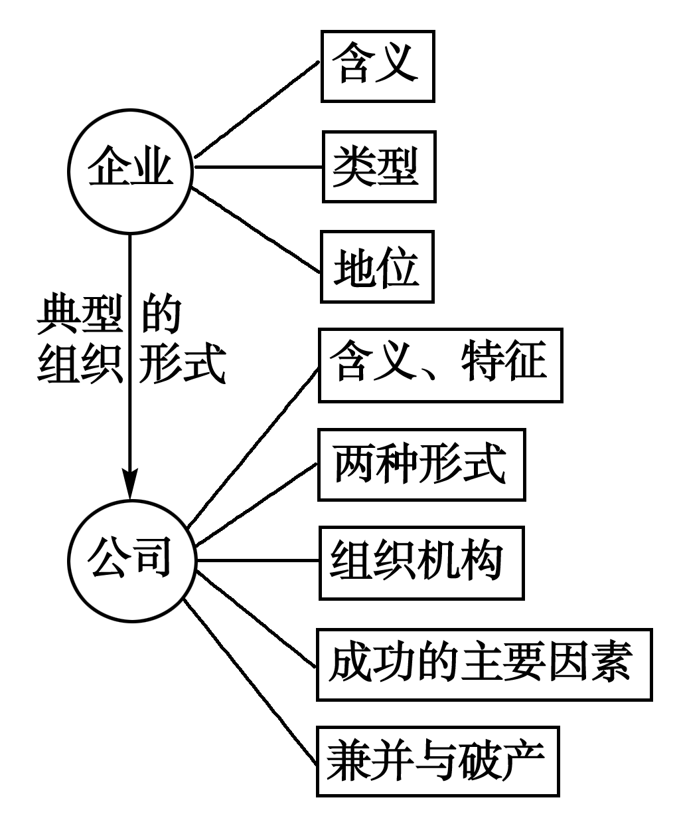

课后作业：从生活实际中举例说明企业的性质和企业兼并的意义